درس: فیزیک 3 |  | وزارت آموزش و پرورش | نام :
طراح: مولود رضایی بی‌غم |  | اداره کل آموزش و پرورش استان همدان | نام خانوادگی :
تاریخ امتحان: دیماه 1397 |  | امتحان پایان نیم سال اول | پایه: دوازدهم
مدت امتحان: 90 دقیقه |  | سال تحصیلی 98 – 97 | رشته : تجربی
نمره : |  |  | ساعت امتحان : 8 صبح
ارزش هر کس به مقدار دانایی و تخصص اوست. امام علی (ع)
بارم |  |  |  | ردیف
75/1 | درستی یا نادرستی جمله های زیر را با نوشتن ( ص یا غ ) تعیین کنید .  1) هر گاه متحرک تغییر جهت بدهد، مسافت و جابه‌جایی آن با هم برابرند.  2) مساحت زیر نمودار سرعت-زمان، تغییرات سرعت را نشان می دهد..  3) عددی که تندیسنج اتومبیلها نشان می‌دهد، سرعت لحظه‌ای اتومبیل است.  4) در حرکت شتاب‌دار، سرعت متوسط با سرعت لحظه‌ای برابر است.  5) انرژی مکانیکی نوسانگر متناسب با دامنه است.  6) سرعت متحرک همواره با جابجایی آن هم جهت است.  7) هر دستگاهی که نیروی بازگرداننده آن از قانون هوک پیروی کند، حرکتش هماهنگ ساده است. |  |  | 1
25/1 | جاهای خالی را با عبارت‌های مناسب پر کنید.  1) موج‌ها از نظر انتشار به دو دسته ................. و ..................... تقسیم بندی می شوند.  2) یکای نیرو بر حسب یکاهای اصلی برابر است با .......................................... .  3) در نمودار مکان – زمان، شیب خط مماس بر منحنی در هر لحظه ..................... متحرک را نشان می دهد.  4) هرگاه آسانسوری در حالی که به طرف پایین می‌رود با شتاب ثابت از سرعت خود بکاهد، وزن ظاهری شخص درون آسانسور از وزن واقعی او ....................................... است.  5) جسمی که روی سطح هموار یک سراشیبی بدون اصطکاک در حال لغزیدن است، مثالی از حرکت ..................... می‌باشد. |  |  | 2
1 | مفاهیم زیر را تعریف کنید.  1) قانون سوم نیوتن:  2) نوسان واداشته: |  |  | 3
1 | هر یک از عبارت‌های ستون 1 ، تنها به یک مورد از عبارت‌های ستون 2 ارتباط دارد. عبارت‌های مرتبط را مشخص کنید.  ستون 1 ستون 2  الف) حرکت یکنواخت بر خط راست 1.چرخه بر ثانیه  ب) ضریب اصطکاک 2. نیرو متناسب با سرعت  ج) نوسان دوره ای 3. حرکت با سرعت ثابت  د) هرتز 4.ناهمواری‌های میکروسکوپی  5. حرکت هماهنگ ساده |  |  | 4
5/1 | در هر مورد گزینه درست را مشخص کنید. (راه حل لازم نیست )  الف) با توجه به نمودار مقابل، متحرک چند بار تغییر جهت داده است ؟ V(m/s)  - 5  - 4  - 3 t(s)  - 2  ب) کدام گزینه در مورد نیروهای کنش و واکنش صحیح نیست؟  1) هم اندازه و خلاف جهت یکدیگرند. 2) منشأ هردو یکی است.  3) به دو جسم وارد می شوند. 4) به یک جسم وارد می شوند، درنتیجه برآیندشان صفراست.  پ) کدام جمله درباره نیرو نارست است ؟  1)نیرو ممکن است عامل تغییر سرعت جسم شود. 2) نیرو بر هم کنش دو جسم بریکدیگر است .  3) نیرو ناشی از تماس دو جسم است. 4) نیرو ممکن است سبب تغییر شکل جسم شود. |  |  | 5
1 | نمودارهای مربوط به معادلات زیر را به صورت کیفی رسم کنید.  الف) 45+t10- =V  ب) 20-t50+²t80-=x |  |  | 6
1 | 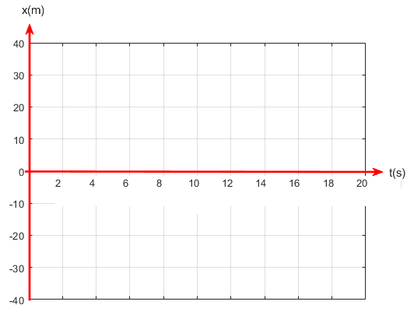  باتوجه به شکل زیر در هر مرحله علامتهای سرعت و شتاب و نوع حرکت را مشخص کنید.  B  C  A |  |  | 7
5/1 | 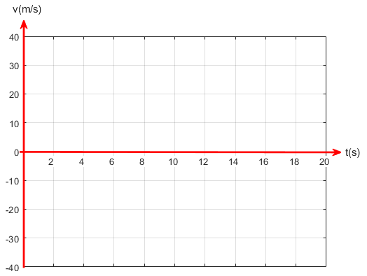  نمودارسرعت – زمان جسمی که برخط راست حرکت می‌کند،  مطابق شکل است.  الف) در چه لحظه‌ای جسم تغییر جهت می‌دهد؟  ب) سرعت متوسط در کل زمان حرکت مثبت است یا منفی؟  ( با توجه به مساحت زیر منحنی، توضیح دهید.)  ت) در چه بازه‌ای متحرک درخلاف جهت محور x حرکت کرده است؟  ث-نمودار a-t متحرک را به طور کیفی رسم کنید. |  |  | 8
1 | ذره ای با سرعت ثابت روی یک خط راست ب حرکت می‌کند و پس از 2 ثانیه به مبدا می‌رسد و 2 ثانیه بعد به 6- متری مبدا می‌رسد. معادله‌ی حرکت متحرک را بنویسید. |  |  | 9
5/1  -16 | باتوجه به نمودار سرعت- زمان شکل مقابل که مربوط  به حرکت خودرویی است که بر خط راست حرکت می‌کند،  محاسبه کنید :  16  الف) شتاب حرکت را در لحظات 2 ثانیه و 6 ثانیه.  ب) سرعت متوسط در بازه‌ی 4 تا 8 ثانیه.  6 6  پ) شتاب متوسط در کل حرکت. |  |  | 10
1 | دو جسم به جرم‌های 50کیلوگرم و 80 کیلوگرم در فاصله 2 کیلو متری از هم قرار گرفته اند. نیروی گرانش بین این دو جسم را محاسبه کنید. مختصرا توضیح دهید چرا نیروی گرانشی محسوس نیست؟  $G=6×{10}^{-11}\frac{Nm^{2}}{{kg}^{2}}$ |  |  | 11
1 | جسمی به جرم 500 گرم را به انتهای فنری با ثابت N/m 100 متصل نموده و این مجموعه را از سقف آسانسوری آویخته‌ایم . تغییر طول فنر را در هر یک از حالت های زیر محاسبه کنید.( شتاب گرانش را 10 متر بر مجذور ثانیه در نظر بگیرید)  الف) آسانسور با سرعت ثابت m/s 4 به سمت بالا حرکت می کند .  ب) آسانسور با شتاب ثابت m/s² 2 از حال ساکن به سمت پایین حرکت کند. |  |  | 12
1 | شخصی که جرمش در کره زمین 50 کیلوگرم می‌باشد ، به کره ماه رفته است. اگر جرم زمین 80 برابر جرم ماه و شعاع زمین 4 برابر ماه باشد، وزن شخص در کره ماه چقدر است ؟ |  |  | 13
1 | تندی نوسانگر هماهنگ ساده‌ای که با دامنه‌ی 20 سانتیمتر و دوره‌ی 5/0 ثانیه نوسان می‌کند، هنگام عبور از نقطه‌ی تعادل چقدر است؟ |  |  | 14
5/1 | در شکل‌های (الف) و (ب) نیروهای عمودی تکیه گاه را محاسبه کنید.( با فرض این که جرم 6 کیلوگرم باشد.)  m  m  F=20(N)  (الف)  (ب) |  |  | 15
5/1 | وزنه ای به جرم را به انتهای فنری متصل و با دامنه ی به نوسان در می‌آوریم.  اگر دوره‌ی نوسان وزنه باشد، تعیین کنید:  الف) ثابت فنر ب) تندی وزنه وقتی فنر فشرده می‌شود.  پیروز و سربلند باشید. |  |  | 16
20 | جمع نمرات

بسمه تعالی
پاسخنامه فیزیک 3 رشته تجربی طراح: مولود رضائی بی غم
2)غ 3) ص 4)غ 5) غ 6)ص 7)ص 1)غ | 1
1) مکانیکی – الکترومغناطیسی 2)نیوتن 3)سرعت لحظه ای 4) بیشتر 5) با شتاب ثابت | 2
1)هر گاه جسمی به جسم دیگر نیرو وارد کند، جسم دوم نیز به جسم اول نیروئی هم اندازه و هم راستا اما در خلاف جهت وارد می کند.  2)با اعمال یک نیروی خارجی به نوسانگر، نوسانگر می تواند با بسامدهای دیگری(غیر از بسامد طبیعی خود) به نوسان در آید. به چنین نوسانی نوسان واداشته می گوییم. | 3
الف) 3 ب) 4 ج) 5 د) 1 | 4
- گزینه 2 2- گزینه 4 3- گزینه 3  V(m/s)  t(s)  45  0 | 5
t(s)  X(m)  الف)45+t10- =V  ب20-t50+²t80-=x  20- | 6
مرحله 1: سرعت مثبت شتاب مثبت و حرکت تند شونده است.  مرحله 2: سرعت مثبت شتاب صفر و حرکت یکنواخت است.  مرحله 3: سرعت منفی شتاب مثبت و حرکت کند شونده است. | 7
الف)t2(25/0 نمره) ب) مثبت است . زیرا مساحت بالای نمودار بیشتر از پایین نمودار است.( 5/0 نمره) ت) از زمان t2 تا t3 (25/0 نمره)  ث) رسم نمودار شتاب زمان:( 5/0 نمره)  a(m/s²)  t(s)  2t  t  3t | 8
V=$\frac{x_{2}-x_{1}}{t_{2}-t_{1}}$ V=-3 m/s  در معادله حرکت یکنواخت x=-3t+x₀ با جاگذاری یکی از مختصات مکان- زمان خواهیم داشت: x=-3t+6 | 9
t(s)  v($\frac{m}{s}$)  16-  16 16  4 6  8 10  X(m)  الف) شتاب حرکت لحظه2 ثانیه برابر شیب خط در بازه 0 تا 4 یعنی صفر است.  شتاب حرکت لحظه6 ثانیه برابر شیب خط در بازه 4 تا 8 یعنی 8- است.  ب) سرعت متوسط در بازه 4 تا 8 ثانیه : ( با توجه به مساحت زیر نمودار  از زمان 4-6 ثانیه و مساحت از زمان 6-8 ثانیه با هم برابر و قرینه اند،  بنابراین جابه جایی صفر بوده و سرعت صفر است.  V=$\frac{x_{2}-x_{1}}{t_{2}-t_{1}}$ V=0 m/s  پ) شتاب متوسط در کل حرکت :  a=$\frac{v_{2}-v_{1}}{t_{2}-t_{1}}$ a=-6/1 m/s² | 10
$f=G\frac{m,m}{r^{2}}$ $→$ $f=6×{10}^{-14}N$  عدد بسیارکوچک است از مرتبه 10 به توان14- بنابراین محسوس نیست. نیروی گرانشی فقط برای اجسام با جرم های بزرگ  ( اجرام آسمانی) محسوس است نه برای اجسام با جرم های معمولی. | 11
F=mg $k∆x=mg ∆x=5cm الف-$ فنر  F=m(g-a) $k∆x=m(g-a) ∆x=4cm ب-$ فنر | 12
$$\frac{w_{e}}{w_{m}}=\frac{M_{e}}{M_{m}}×{\left(\frac{R_{m}}{R_{e}}\right)}_{}^{2}→\frac{w_{e}}{w_{m}}=5→w_{e}=mg=50×10=500(N)→w_{m}=100(N)$$ | 13
$$V_{max}=Aω=A\left(\frac{2π}{T}\right)→V_{max}=1.25m/s$$ | 14
الف) $N=mg+f→ N=80(N)$  ب) $N=mg→ N=60(N)$ | 15
الف)$F=f_{s}→f=μ_{s}mg→μ_{s}=4(N)$  ب)$F-f_{k}=ma→F-μ_{k}mg=ma→μ_{k}=3.8)(N)$ | 16
الف)$T=2π\sqrt{\frac{m}{k}}→T=0.69(s)$  ب)($ω=\sqrt{\frac{k}{m}}→→ω=9.07(\frac{rad}{s}$ | 17

